

Déclaration de Travail d’Architecture
Projet : Reconstruction géoconsciente
Client : Foosus

Table des matières
Déclaration de Travail d’Architecture 1
Information sur le document 5
Objet de ce document 7
Déclaration de travail d’architecture 8
Requête du projet et contexte 8
Description du projet et périmètre 8
Vue d’ensemble 9
Alignement stratégique 9
Objectifs et périmètre 10
Objectifs 10
Périmètre 10
Parties prenantes, préoccupations, et visions 11
Approche managériale 11
Rôles et responsabilités 12
Structure de gouvernance 12
Process du projet 12
Rôles et responsabilités (RACI) 14
Approche architecturale 15
Process d’architecture 15
Contenu de l’architecture 17
Plan de travail 18
Élément de travail 1 18
Élément de travail 2 18
Élément de travail 3 19
Élément de travail 4 19
Plan de communication 20
Durée et effort 20
Collaboration 20
Risques et facteurs de réduction 21
Analyse des risques 21
Hypothèses 22
Critères d’acceptation et procédures 23
Métriques et KPIs 23
Procédure d’acceptation 24
Approbations signées 25

Information sur le document
Nom du projet | Reconstruction géoconsciente
Préparé par : | Jérôme BALIEUX
N° de version du document : | 1
Titre : | Déclaration de travail d’architecture
Date de version du document : | 05/05/2021
Revu par :
Date de révision :
Liste de distribution : | - Ash Callum - CEO  - Natasha Jaron - CIO Chief Information Officer  - Daniel Anthony - CPO Chef Product Officer  - Pete Parker - Responsable Ingénierie
De : | Jérôme BALIEUX
Date : | 05/05/2021
Email :
Pour Action :
Date de rendu :
Email :
Types d’action : | Approbation, Révision, Information, Classement, Action requise, Participation à une réunion, Autre (à spécifier)
Historique de versions du document | Voir le dépôt git

Objet de ce document
Ce document est une Déclaration de travail d’architecture pour le <<projet XXX>>.
La Déclaration de travail d’architecture définit le périmètre et l’approche qui seront utilisés pour mener à bien un projet d’architecture. La Déclaration de travail d’architecture constitue habituellement le document qui permet de mesurer la réussite de l’exécution du projet d’architecture et peut former la base de l’accord contractuel entre le fournisseur et le consommateur de services d’architecture. En général, toutes les informations de ce document doivent se situer à un haut niveau.
La Déclaration de travail d’architecture peut être documentée sur un wiki ou l’intranet plutôt que par un document texte. Pour faire encore mieux, vous pouvez utiliser un outil sous licence TOGAF pour restituer cette production.
Ce modèle montre les contenus « typiques » d’une Déclaration de travail d’architecture et peut être adapté pour être aligné sur toute adaptation TOGAF implémentée.

Déclaration de travail d’architecture

Requête du projet et contexte
La plateforme actuelle de Foosus a atteint un point au-delà duquel elle en peut plus soutenir les projets de croissance et d’expansion de l’entreprise. Après plusieurs années de développement, notre solution technique complexe n’évolue plus au rythme de l’activité et risque d’entraver notre croissance. Les études de marché et les analyses commerciales montrent que nos clients souhaitent acheter local et soutiennent les producteurs locaux.
Nous voulons profiter que nos concurrents n’ont pas ciblé cette niche pour créer une plateforme qui mettra en contact des consommateurs avec des producteurs et artisans locaux dans toutes les catégories de besoins.

Description du projet et périmètre
Les principaux objectifs de l'entreprise en matière d'architecture sont les suivants.
- Tirer parti de la géolocalisation pour relier des fournisseurs et des consommateurs et pour proposer des produits disponibles à proximité des lieux de résidence de ces derniers.
- L'architecture devra être évolutive pour permettre à nos services de se déployer sur diverses régions à travers des villes et des pays donnés.
- Notre solution doit être disponible pour nos fournisseurs et nos consommateurs, où qu'ils se trouvent. Cette solution doit être utilisable avec des appareils mobiles et fixes. Elle doit tenir compte des contraintes de bande passante pour les réseaux cellulaires et les connexions Internet haut débit.
- Elle doit pouvoir prendre en charge différents types d'utilisateurs (par exemple, fournisseurs, back-office, consommateurs) avec des fonctionnalités et des services spécifiques pour ces catégories.

Vue d’ensemble
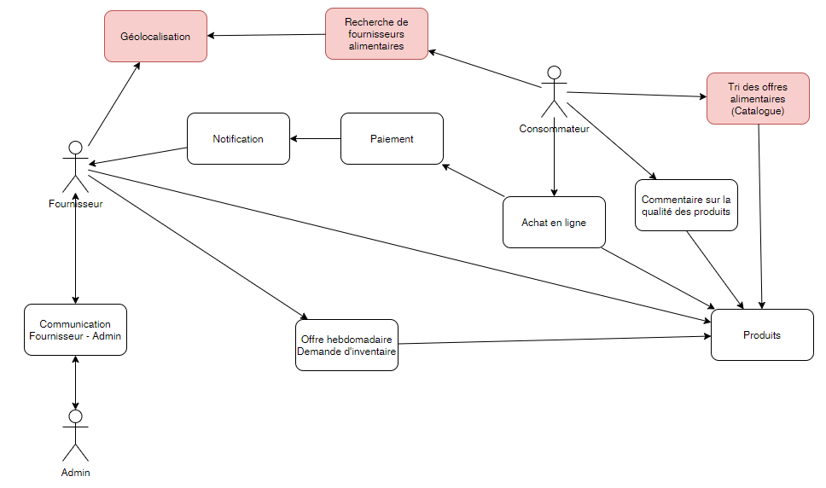
Le composant en rouge ne sont pas inclus dans le système actuel

Alignement stratégique
Les 2 axes stratégiques de l’entreprise sont :
- Soutenir l'alimentation locale
- Mettre les consommateurs en contact avec des producteurs et des artisans locaux

Le système actuel ne possédant pas de service de géolocalisation, il n’est pas possible d’être en adéquation avec la stratégie.

Le système actuel étant vieillissant (technologie et base de code), il a été décidé de ne plus le faire évoluer, il sera uniquement maintenu à partir de maintenant.
Un nouveau système va être créer en parallèle avec une transition pas à pas pour ne pas brusquer les utilisateurs, et nous permettent de le construire sur des bases adaptées à nos nouveaux cas d’utilisation, et d’évolution.

Objectifs et périmètre

Objectifs
Les objectifs business de ce travail d’architecture sont les suivants :
Objectif Business
Évoluer avec notre base de clientèle
Une plateforme sécurisée, utilisable et réactive
Une technologie transparente
Une évolutivité capable d'accompagner la croissance

Périmètre
Le périmètre du projet sera la nouvelle plateforme mise en place comprenant le backoffice, l’application mobile et l’application web avec les composants backend.
Nous n’interviendrons pas sur le système existant.

Parties prenantes, préoccupations, et visions
Le tableau suivant montre les parties prenantes qui utilisent ce document, leurs préoccupations, et la façon dont le travail d’architecture répondra à ces préoccupations par l’expression de plusieurs visions.
Partie prenante | Préoccupation | Vision
Ash Callum  CEO | Rentabilité, Alignement à la stratégie de l’entreprise | Business
Natasha Jaron  CIO | Flux d’informations, confidentialité, sécurité | Infrastructure  Opérationnelle
Daniel Anthony  CPO | Partie fonctionnelle et cas d’utilisations  Métriques | Business
Christina Orgega  CMO | Partie fonctionnelle et cas d’utilisations | Business
Jo Kumar  CFO | Rentabilité | Financière, Budget, coûts
Jérôme Balieux  Architecte Logiciel | Développement, Évolution | Applicative

Lexique
CEO : Chief Executive Officer
CIO : Chief Information Officer
CPO : Chief Product Officer
CMO : Chief Marketing Officer
CFO : Chief Financial Officer

Approche managériale
L’organisation suit les principes Agile et Lean Management et fonctionne avec des sprints et des tableaux Kanban

Rôles et responsabilités

Structure de gouvernance

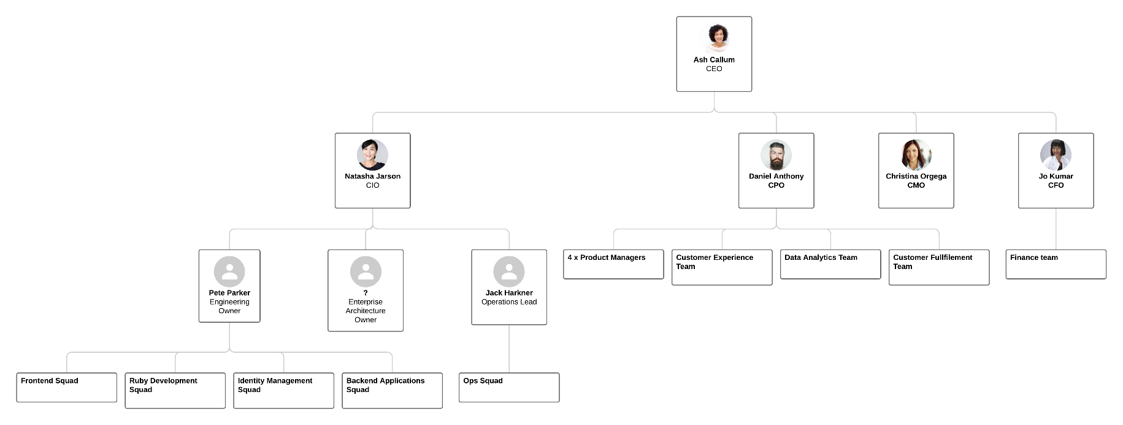

Process du projet
Réunions régulières :
- Daily Stand up
Comités de pilotage :
- Réunion début de sprint et fin de sprint toutes les 2 semaines
Répertoire de documents :
- https://github.com/jbalieux/architecture-reconstruction-geoconsciente
Assurance qualité :
- Processus de pilotage gestion de projet
- Processus de réalisation de nouveaux composants
- Processus de support maintenance de la plateforme existante

Procédure en cas d’escalade
Niveau | Impact | Commentaire | Escalade | Communication
1 | Pas de conséquence | Coût délai périmètre inchangé | Pas d’escalade | Pas de communication
2 | Conséquences limitées | Coût délai périmètre restent dans les hypothèses basses | Escalade responsable d’unité | Indiqué dans le reporting de projet.
3 | Conséquence sensible | Coût délai périmètre impactés | Escalade directeur de projet | Prévenir le responsable de projet
4 | Conséquence critique | Arrêt du projet, impact au-delà et/ou perte du client | Escalade direction | Prévenir l’équipe de direction

Procédure en cas de changement
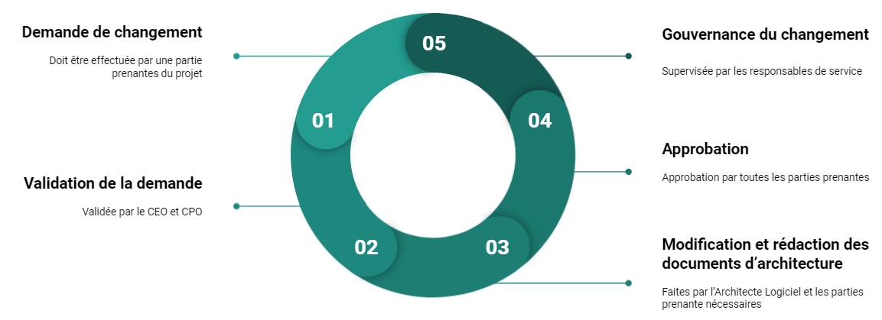

Rôles et responsabilités (RACI)
 | CEO | CIO | CPO | CMO | CFO | Architecte
Préliminaire | A | I | I | I | I | I
Architecture Vision | A | A / C | I | I | I | R
Business Architecture | A / C | I | A / C | C | I | R
Information Systems Architectures | I | A / C | I | I | I | R
Technology Architecture | I | A | I | I | I | R
Opportunities and Solutions | A | I | I | I | A | R
Migration Planning | I | A | I | I | I | R
Implementation Governance | C | R | I | I | I | A
Architecture Change Management | A | C | I | I | I | R

<< détailler les activités des étapes >>
Lexique
R : Responsable
A : Approbateur
C : Consulté
I : Informé

Approche architecturale

Process d’architecture
La méthode de développement d’architecture TOGAF (ou ADM pour « Architecture Development Method ») décrit une méthodologie des meilleures pratiques pour le développement architectural. Néanmoins, toutes les phases ne sont pas également pertinentes pour chaque projet. Le tableau ci-dessous décrit l’utilisation de l’ADM pour ce projet spécifique.
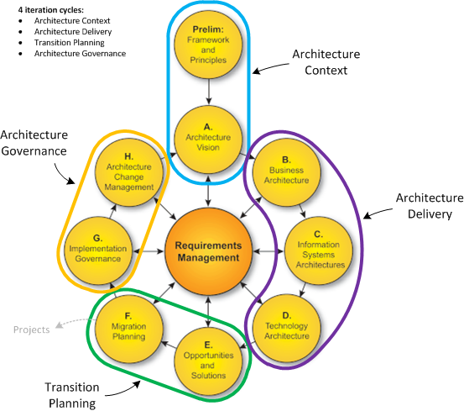

Phase | Sortie
Préliminaire | • Autorisation de projet
A —Vision de l’architecture | • Périmètre couvert  • Feuille de route  • Vision macroscopique  • Risques majeurs
B —Architecture business | • Objectifs stratégiques et opérationnels  • Fonctions et services métier  • Processus métier  • Lexique Ubiquitous language
C — Architecture des systèmes d’information | • Architecture des données  • Architecture applicative
D — Architecture technologique | • Architecture technique  ° Composants logiciels  ° Infrastructures
E —Opportunités et solutions | • Faisabilité technique et organisationnelle  • Contraintes intégration
F —Planning de migration | • Planning de migration  • Constitution des projets de mise en œuvre  • Organisation  • Objectifs  • Coûts
G —Gouvernance de l’implémentation | • Version définitive des contrats d’architecture
H —Management du changement d’architecture | • Évaluation des demandes de changements

Contenu de l’architecture
Le cadre de contenu d’architecture TOGAF (ou ACF pour « Architecture Content Framework ») fournit une catégorisation des meilleures pratiques pour le contenu de l’architecture. Néanmoins, tous les éléments ne sont pas également pertinents pour chaque projet. Le tableau ci-dessous décrit les zones de contenu pertinentes pour ce projet spécifique.
Zone de contenu | Entrée/Sortie
Principes, Vision, et Conditions requises de l’Architecture | Vision d’architecture
Architecture Business | Dictionnaire métier  Diagramme d’acteurs et de rôles  Diagrammes de cas d’utilisation métier  Diagramme des entités métier
Architecture des systèmes d’information — Données | Diagramme de localisation des applications et utilisateurs  Diagramme de communication inter-applications
Architecture des systèmes d’information — Applications | Diagramme de migration applicative  Diagramme de réalisation Processus/système
Architecture technologique | Diagramme de réseau matériel et informatique
Réalisation de l’architecture | Contrats d’architectures

Plan de travail
Cette section décrit toutes les activités et tous les livrables du travail d’architecture.

Élément de travail 1

Activités
Demande de chantier d’architecture, la phase préliminaire et la phase A de l’ADM

Livrables
• Autorisation de projet
• Périmètre couvert
• Feuille de route
• Vision macroscopique
• Risques majeurs

Élément de travail 2

Activités
Livraison de l’architecture, les phases B, C, D de l’ADM.

Livrables
• Objectifs stratégiques et opérationnels
• Fonctions et services métier
• Processus métier
• Lexique Ubiquitous language
• Architecture des données
• Architecture applicative
• Architecture technique
° Composants logiciels
° Infrastructures

Élément de travail 3

Activités
Planification de la transition, les phases E et F de l’ADM

Livrables
• Faisabilité technique et organisationnelle
• Contraintes intégration
• Planning de migration
• Constitution des projets de mise en œuvre
• Organisation
• Objectifs
• Coûts

Élément de travail 4

Activités
Gouvernance de l’architecture, les phases G et H de l’ADM

Livrables
• Version définitive des contrats d’architecture
• Évaluation des demandes de changements

Plan de communication

Évènements
Réunions

Canaux
Meet et en présentiel

Formats
Réunion, Documentation, Newsletter, Email.

Contenu
Discussion de l’avancement du projet
Description des futures tâches
Discussion des points de blocage

Durée et effort
Le projet est approuvé à hauteur de 50 000 USD (45 190 €) et une période de 6 mois est prévue pour définir l'architecture et préparer un projet de-suivi afin de développer un prototype.

Collaboration

Plan et calendrier du projet
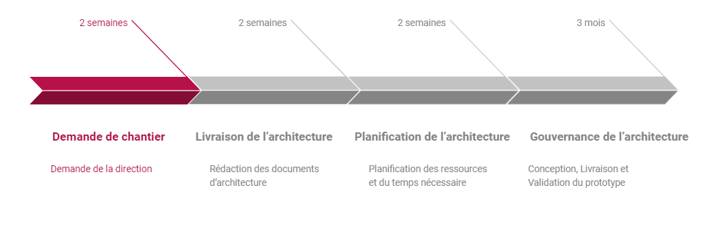

Risques et facteurs de réduction

Analyse des risques
Risque | Effet | Fr. | Imp. | Crit. | Actions préventives et correctives
Serveur d’une région non disponible | Indisponibilité de service, augmentation de la latence | 1 | 4 | 4 | Permettre d’utiliser les ressources du serveur le plus proches le temps de l’indisponibilité.
Erreur lors du déploiement d’une nouvelle fonctionnalité | Perte de crédibilité, indisponibilité de service | 2 | 5 | 10 | Faire des déploiements par région.  Les déploiements quotidiens doivent se faire dans les périodes creuses de la région.  Faire le lien de la passerelle après le déploiement pour avoir le minimum de downtime.
Vol de données | Conséquences juridiques | 2 | 5 | 10 | S’assurer d’encrypter toutes les données confidentielles.
Capacité de monter en charge sous-évaluée | Interruption du service | 3 | 5 | 15 | Évaluer la capacité de connexion simultané nécessaire.  Mise en place d’une supervision pour évaluer le trafic.
Risque technique / Manque de compétence Cloud | Architecture non adaptée aux besoins et exigences | 4 | 5 | 20 | Suivre les bonnes pratiques en termes de Cloud.  Prévoir une formation Architecte Cloud.

Hypothèses
Le tableau ci-dessous résume les hypothèses pour cette Déclaration de travail d’architecture :
ID | Hypothèse | Impact
1. | Ancien système garder en maintenance | Plus aucun nouveau développement sur l’ancienne plateforme
2. | Garder les technologies actuelles | La nouvelle plateforme sera développée avec Symfony et Angular
3. | Faire coexister les 2 plateformes | Fonctionnalité de recherche intégrées au processus de paiement existant

Critères d’acceptation et procédures

Métriques et KPIs
De plus, les métriques suivantes seront utilisées pour déterminer le succès de ce travail d’architecture :
Métrique | Technique de mesure | Valeur cible | Justification
Nombre d'adhésions d'utilisateurs par jour | Nombre de nouveau utilisateur inscrit dans la BDD | Augmentation de 10 % | Notre offre doit être aligné avec les attentes des utilisateurs
Adhésion de producteurs alimentaires | Nombre de producteur inscrit dans la BDD | Passer de 1,4/mois à 4/mois | Voir si notre offre est cohérente avec les besoins des producteurs
Délai moyen de parution des offres | Délai de parution | Réduit de 3,5 semaines à moins d'une semaine | Diminuer le temps moyen de parution des offres sur la plateforme
Taux d'incidents de production P1 | Supervision des erreurs de l’application grâce à Sentry | Pour commencer : réduit de >25/mois à moins de 1/mois. | Améliorer et assurer un haut taux de qualité de nos services

Procédure d’acceptation
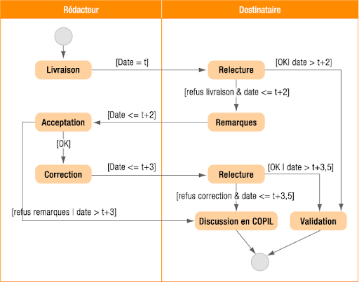

Approbations signées

Approbateur | Date | Signature
Ash Callum
CEO
Natasha Jaron
CIO
Daniel Anthony
CPO
Christina Orgega
CMO
Jo Kumar
CFO

